**MODUL VIII**

**Function**

**Tujuan :**

1. Siswa dapat memahami dan mengaplikasikan fungsi dalam pembuatan web menggunakan bahasa pemrograman PHP.
2. Siswa dapat mengetahui cara pendeklarasian array menggunakan bahasa pemrograman PHP dan mengaplikasikannya dalam pembuatan web.
3. Siswa dapat memahami dan melakukan pengolahan data array menggunakan bahasa pemrograman PHP
4. Siswa dapat mengetahui dan menggunakan fungsi-fungsi array yang ada dalam bahasa pemrograman PHP.

**DASAR TEORI**

Fungsi (function) adalah kumpulan beberapa statement yang dibuat untuk menyelesaikan suatu tugas tertentu yang dapat dipanggil secara berulang. Fungsi juga digunakan untuk mencegah script dieksekusi pada saat halaman web diload, karena untuk mengeksekusinya kita harus memanggil fungsi tersebut.

1. **Deklarasi fungsi**

untuk mendeklarasikan fungsi terdapat beberapa hal yang harus diperhatikan :

* + **nama fungsi** (nama dari fungsi yang berfungsi untuk memanggilan fungsi tersebutuntuk dieksekusi)
  + **parameter** (nilai tertentu yang dimasukkan ke dalam fungsi. dapat juga diisidengan variabel)
  + **baris perintah** (perintah yang dijalankan saat fungsi dipanggil)

contoh:

function nama_fungsi (parameter1, parameter2,…..){

baris_perintah;

}

1. **Fungsi tanpa parameter**

Pada saat mendeklarasikan sebuah fungsi adakalanya kita dapat mendeklarasikan tanpa memberikan parameter. Contoh :

function nama_saya (){

echo “Indra Saputra”;

}

1. **Fungsi dengan parameter**

Saat kita mendeklarasikan sebuah fungsi yang memiliki parameter, maka parameter tersebut menjadi sebuah inputan yang akan diproses dalam fungsi tersebut. contoh: Function tambah($x, $y){

$z = $x + $y; echo $z;

}

**KEGIATAN PRAKTIKUM**

1. Buka notepad++, buat file baru **New** atau *Ctrl+N*, kemudian Salin Koding Dibawah ini

<?php

function tampil_ganjil(){

for ($i =1; $i<=10; $i++){

if ($i % 2 == 1){

echo "$i ";

}

}

}

//pemanggil fungsi

echo "Bilanggan ganjil dari 1-10 :<br/>"; tampil_ganjil();

?>

Setelah selesai mengetik coding di atas, maka simpan dengan nama **function.php** dan jalankan di browser. Maka pada browser akan muncul hasil sebagai berikut:

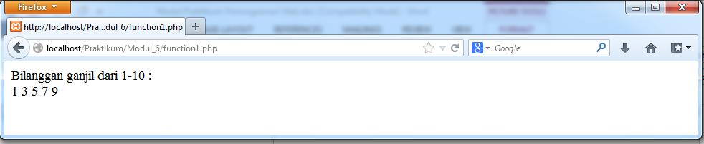

1. Buka notepad++, buat file baru **New** atau *Ctrl+N*, kemudian Salin Koding Dibawah ini :

<?php

function volume($luas,$tinggi){

$volume = $luas * $tinggi;

echo "Volume ialah : $volume cm";

}

function luas_persegi($p, $l, $t){

$luas = $p * $l;

echo "Luas Persegi ialah : $luas cm<br/>"; volume($luas, $t);

}

$panjang = 20;

$lebar = 10;

$tinggi = 5;

echo "Panjang Persegi : $panjang cm<br />";

echo "Lebar Persegi : $lebar cm<br/>";

echo "Tinggi Persegi : $tinggi cm<br/><br/>"; luas_persegi($panjang, $lebar, $tinggi);

?>

Setelah selesai mengetik coding di atas, maka simpan dengan nama **function1.php** dan jalankan di browser. Maka pada browser akan muncul hasil sebagai berikut:

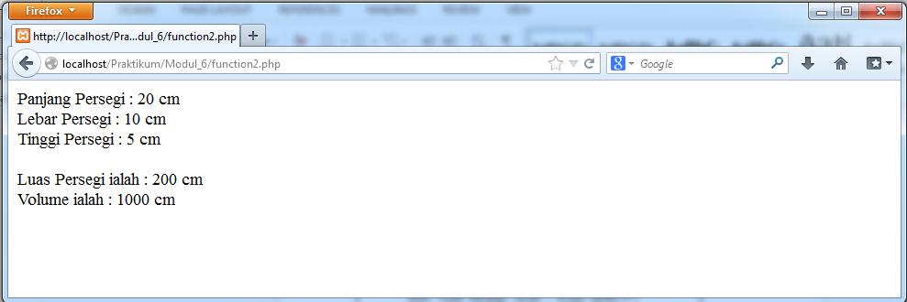

**TUGAS PRAKTIKUM**

Buatlah script untuk menghitung jumlah bilangan ganjil antara 10 sampai 123456. Gunakan function untuk mengecek apakah suatu bilangan termasuk bilangan ganjil atau tidak.